**ESTUDO DE VIABILIDADE ECONÔMICA NA CONSTRUÇÃO DE UNIDADES HABITACIONAIS DE INTERESSE POPULAR USANDO ALVENARIA ESTRUTURAL COMO SISTEMA CONSTRUTIVO**

Bruno Silva Brasil:¹

Gleyson Alves de Sousa

Marcílio Gonçalves de Farias Pereira

Natanael Souza Mendes

Pedro Victor Lopes Mendes e Moura

**RESUMO**

O presente trabalho teve como objetivo apresentar um estudo sobre a viabilidade econômica ao usar alvenaria estrutural na construção de unidades habitacionais de interesse popular do programa Minha Casa Minha Vida (MCMV). Para isso, foi realizada uma análise comparativa dos seguintes métodos: sistema construtivo de alvenaria estrutural e sistema construtivo convencional. Além disso, foi realizado levantamentos de quantitativos, um estudo mais detalhado sobre as formas construtivas dos métodos abordados, garantindo assim uma base de dados para a formulação dos resultados. Quadros e gráficos foram elaborados referentes aos custos por etapas da construção de casas do programa MCMV no sistema construtivo de alvenaria estrutural em relação ao sistema construtivo convencional. A metodologia deste trabalho foi um estudo de caso, onde foi realizada análises quantitativas de orçamentos, tanto para a alvenaria estrutural quanto a alvenaria convencional, com o intuito de identificar a viabilidade econômica de cada sistema construtivo. A alvenaria estrutural é uma alternativa bastante satisfatória e financeiramente tem um custo menor em relação ao sistema convencional.

**Palavras-chave:** Alvenaria estrutural; Alvenaria convencional; Conjunto habitacional de interesse popular; Minha Casa Minha Vida; Viabilidade econômica.

**1 INTRODUÇÃO**

De acordo com Mohamad (2020) a alvenaria estrutural existe há milhares de anos como sistema construtivo. No princípio, partindo de conhecimento empírico, ou seja, baseado na experiência de quem construía, foi passado de geração em geração até, aproximadamente, o início do século XX. Basicamente, o que garantia a rigidez e a estabilidade estrutural era o formato da edificação.

1. Graduando de Engenharia Civil - CHRISFAPI

Para Berti e Rafael (2019) A alvenaria estrutural é considerada um sistema construtivo sólido, caracterizado por custos reduzidos e tempos de execução rápidos em relação ao sistema construtivo convencional. Essa técnica substitui pilares e vigas por paredes resistentes a cargas. Desse modo, não serve somente para vedação, resistem também a cargas, ações e solicitações verticais e horizontais.

A alvenaria estrutural, por muitos anos, se baseava em normas americanas: Ensaios, Projeto e Execução, motivo pelo qual o sistema construtivo não foi entregue como viável, tendo como um processo de transição das normas ao longo dos anos. Em agosto de 2020 foi publicada a nova norma de alvenaria estrutural pela ABNT, a NBR 16868 de 2020, na qual une as antigas normas sobre o sistema construtivo com bloco cerâmico e com bloco estrutural de concreto que estavam em uso desde 2010, o que permite enxergar várias possibilidades de utilização desse sistema construtivo.

Historicamente, o Brasil apresenta um déficit habitacional, e na tentativa de solucionar o problema, em março de 2009 foi criado o programa federal de habitação chamado Minha Casa Minha Vida (MCMV), subsidiando a aquisição de casas ou apartamentos próprio para famílias com renda até 1,8 mil reais e facilitando as condições de acesso ao imóvel para famílias com renda até de 9 mil reais. Em 2020 houve uma transição de nome, passando a ser chamado “Casa Verde e Amarela”, com o intuito de além do financiamento habitacional, o programa atuar com regularização fundiária (CAIXA ECONÔMICA FEDERAL, 2020)

Nos três últimos anos, percebe-se que o mercado da construção civil apresenta um cenário de crescimento. No ano de 2020, este setor foi o que mais gerou empregos. Mesmo durante à pandemia do COVID-19, o número foi 34,6% maior do que o mesmo período do ano de 2019 (SOUSA, 2022).

Diante desta oportunidade, a evolução dos métodos construtivos no âmbito habitacional de casas de padrões populares, que são habitações destinadas a parcela da população que possui um baixo poder de compra, também aumentou. A princípio, ainda se vê muitas casas sendo construídas de forma mais convencional com o uso da alvenaria de tijolos cerâmicos, mas também é crescente o número de empresas de construção que aderem aos métodos de construção de blocos de concreto estrutural. Nesse sentido, Sousa (2022) diz que a construção é impulsionada ainda mais em relação aos questionamentos sobre os pontos fortes e fracos de cada um desses métodos.

No Brasil, a alvenaria estrutural convencional é utilizada como método construtivo em praticamente todas as obras. Diante desse fato, a alvenaria estrutural tem ganhado notoriedade, uma vez que apresenta ótimas vantagens quando comparada com outros métodos construtivos. A escolha desse método como principal método construtivo de casas de habitação de interesse popular, tem como objetivo melhorar essas construções de forma que elas sejam mais limpas, além de visar a parte econômica, buscando assim reduzir gastos com a obra.

Neste trabalho será abordado as principais características e diferenças da alvenaria convencional em relação a alvenaria estrutural em habitações de interesse popular, apresentando cada característica do sistema construtivo e também realizar um estudo sobre as vantagens que esse sistema proporciona em comparação com a alvenaria convencional. Esse estudo parte da análise dos dados obtidos por meio da comparação orçamentária quanto aos custos diretos e indiretos entre os sistemas, além de definir qual sistema será mais viável para a construção no caso estudado.

**2 OBJETIVO**

Diante do exposto, o presente artigo tem como objetivo apresentar uma comparação de dois importantes métodos construtivos: a alvenaria estrutural e a alvenaria convencional, visando principalmente à viabilidade econômica para edifícios de habitação popular.

**3 METODOLOGIA**

A metodologia utilizada neste trabalho foi um estudo de caso, na qual realizou-se um estudo comparativo entre o projeto convencional padrão do programa de habitação de interesse popular disponibilizado no site oficial da CAIXA (Figura 01) com à modelagem da planta baixa e cortes em alvenaria estrutural, adaptada pelos os próprios autores (Figura 02).

|  |  |
| --- | --- |
|  |  |
| Figura 01 – Planta baixa  Fonte: CAIXA ECONOMICA FEDERAL (adaptada) (2018). | Figura 02 – Projeto perspectiva 3D  Fonte: autoria própria (2023). |

O projeto tem como base uma casa unifamiliar de interesse popular de 41,16 m², analisando os quantitativos a partir dos itens, serviços preliminares, radier/fundação, paredes e painéis, pintura, revestimento, cobertura e esquadrias.

Para efeito de comparação, produziu-se tabelas e gráficos com o intuito de preencher com os dados obtidos da pesquisa feita, com base nas informações disponibilizados com valores de insumos, planilha orçamentária pelo programa MCMV e um software de orçamento de obras. Em seguida, os dados foram analisados para obter informações que levassem à discussão da viabilidade econômica ou não da alvenaria convencional em relação à alvenaria estrutural, a fim de se prever o melhor método para ser usado nas construções de casas do programa de unidades habitacionais de interesse popular.

**4 RESULTADOS E DISCUSSÃO**

**5.1 Avaliação dos Custos das Etapas**

Ao levar em consideração os custos dos métodos construtivos, retirados a partir dos projetos do conjunto habitacional de interesse popular, fiscalizado pela Caixa Econômica Federal e pelo levantamento de dados e quantitativos realizado por meio do *software* OrçaFascio e de posse dos resultados obtidos, pôde-se comparar os dois métodos construtivos.

Conforme Tabela 01, percebe-se que a maior diferença está nas paredes e painéis, uma vez que na alvenaria convencional é utilizado amarração de vigas, pilares e formas para a concretagem da estrutura que não fazem parte da alvenaria estrutural.

Tabela 01 – Custos dos Sistemas Construtivos

|  |  |  |
| --- | --- | --- |
| Etapas | Alvenaria Estrutural | Alvenaria Convencional |
| Serviços Preliminares | R$ 3.399,97 | R$ 3.399,97 |
| Radier/Fundação | R$ 7.969,00 | R$ 7.969,00 |
| Paredes e Painéis | R$ 8.282,22 | R$ 15.385,42 |
| Revestimento | R$ 1.805,47 | R$ 2.054,44 |
| Cobertura | R$ 3.952,58 | R$ 3.952,58 |
| Esquadrias | R$ 2.031,07 | R$ 2.031,07 |
| Pintura | R$ 4.766,16 | R$ 4.766,16 |
| Total: | **R$ 32.206,47** | **R$ 39.558,64** |

Fonte: Autoria própria (2023).

Ao comparar os custos dos dois métodos construtivos para a construção de casas de habitação de interesse popular, observou-se uma diferença significativa, sendo a alvenaria estrutural mais vantajosa. Com isso, a alvenaria convencional teve maiores custos com materiais para a construção, comparado com o estrutural.

O gráfico 01 mostra com mais detalhe a comparação dos custos já apresentados na tabela 01.

Gráfico 01 – Custos dos Sistemas Construtivos

Fonte: Autoria própria (2023).

Feito a comparação entre os custos de uma obra utilizando os dois métodos construtivos, observou-se uma diferença de 18,58% no custo entre esses dois métodos. Sendo assim, favorecendo a alvenaria estrutural em relação a alvenaria convencional.

Em relação as paredes e painéis alcança 46,16% mais econômico. Esta porcentagem é devido ao uso das vigas e pilares na alvenaria convencional, com gastos diretamente relacionado com matérias, como aço, madeira, para a construção das estruturas (Gráfico 02).

Gráfico 02 – Comparação entre os sistemas referente as etapas analisadas

Fonte: Autoria própria (2023).

Na etapa de revestimento, a variação é de 12,11%. Mais uma vez percebe-se o quão vantajoso se torna economicamente o uso da alvenaria estrutural (Gráfico 02), já que na alvenaria convencional usa-se chapisco, emboço e massa única. Na alvenaria estrutural não precisa do chapisco porque já tem aderência necessária para esse fim.

Em relação aos serviços preliminares, radier/fundação, cobertura, esquadrias e pinturas, os valores do orçamento não diferem, ou seja, não houve diferença de valores no orçamento entre os sistemas.

**5 CONCLUSÕES**

A construção civil busca sempre novas tecnologias construtivas, com objetivo de atender melhor o mercado imobiliário com sustentáveis construções e com redução dos custos do empreendimento.

Por meio do estudo realizado, comparando os dois métodos construtivos utilizados na construção civil, e com as análises de dados obtidos, conclui-se que o custo da construção em alvenaria estrutural é mais econômico em relação a alvenaria convencional.

Não bastante a isso, o sistema construtivo em alvenaria estrutural tem possibilidades concretas de despontar em um novo cenário da construção civil brasileira, quer seja com a retomada dos programas de habitação popular ou aplicação das modernas normas do sistema em vigor.

**REFERÊNCIAS**

ABNT – ASSOCIAÇÃO BRASILEIRA DE NORMAS. **NBR 16868-1**: Alvenaria Estrutural – Parte 1: Projeto. Rio de Janeiro, 2020.

ABNT – ASSOCIAÇÃO BRASILEIRA DE NORMAS. **NBR 16868-2**: Alvenaria Estrutural – Parte 2: Execução e Controle de Obras. Rio de Janeiro, 2020.

ABNT – ASSOCIAÇÃO BRASILEIRA DE NORMAS. **NBR 16868-3**: Alvenaria Estrutural – Parte 3: Métodos de Ensaios. Rio de Janeiro, 2020.

AQUIPROJETOS. **Alvenaria estrutural.** Disponível em: https://aquiprojetos.com/blog/vale-a-pena-alvenaria-estrutural-01. Acesso em: 23 abr. 2023.

BASTOS, Prof. Dr. P. S. B, **Alvenaria estrutural**, UNESP, Departamento de Engenharia Civil. Bauru/SP, 2021.

BERTI, L. H. ; RAFAEL. V. E. Comparação de custos de material de uma obra de pequeno porte em alvenaria estrutural em relação a alvenaria convencional. **Repositório Anima Educação 4315**, Tubarão, 2019.

BRASIL. **Minha casa minha vida.** Disponível em: https://www.gov.br/cidades/pt-br/assuntos/noticias-1/minha-casa-minha-vida-portaria-estabelece-as-operacoes-contratadas-com-recursos-do-far-e-fds. Acesso em: 20 abr. 2023.

CAIXA ECONÔMICA FEDERAL. **Programa minha casa minha vida**. Disponível em: https://www.caixa.gov.br/downloads/habitacao-minha-casa-minha-vida/MANUAL_MCMV_ENTIDADES.pdf. Acesso em: 08 nov. 2022.

CONSTRUINDODECOR. **Argamassa de assentamento: traço, cálculo, preço, alvenaria.** Disponível em: https://construindodecor.com.br/argamassa-de-assentamento/. Acesso em: 11 nov. 2022.

CORREIA, W. C.; OLIVEIRA, G. F. de. Reflexões sobre a prática da interdisciplinaridade através da metodologia *Project Based Learning*: um estudo de caso no ensino de Engenharia. **Revista Docência do Ensino Superior**, Belo Horizonte, v. 10, e013597, p. 1-17, 2020.

GARCIA, B. R. G., RODRIGUES, E. A., SANTOS, J. M. A., QUEIJA, R. C., Alvenaria estrutural, sistemas construtivos e suas diferenças para a alvenaria convencional. **Revista Engenharia em Ação UniToleto**, Araçatuba/SP, v. 04, n. 01, p.32-46, jan./jun. 2019.

G. R. Soluções BIM. **Alvenaria convencional.** Disponível em: https://www.granderiosolucoes.com/alvenaria-convencional. Acesso em: 10 nov. 2022.

GOMES, L. R., & HIPPERT, M. A. S. Análise dos critérios de moradia adequada para habitação acessível a população de baixa renda. ***Labor E Engenho***, v. 16, n.00, e022014, 2022. https://doi.org/10.20396/labore.v16i00.8668709.

GUIMARÃES, V. de S. **Análise do processo executivo de alvenaria estrutural: estudo de caso**. 2018. Trabalho de Conclusão de Curso (Bacharelado em Engenharia Civil) - Universidade Tecnológica Federal do Paraná, Toledo, 2018.

INOVA CONCRETO. **Alvenaria estrutural e alvenaria convencional: qual a diferença.** Disponível em: https://inovaconcreto.com.br/blog/construcao-convencional-e-alvenaria-estrutural/. Acesso em: 21 abr. 2023.

IPORÃ BLOCOS. **Blocos de Concreto.** Disponível em: http://www.iporablocos.com.br/bloco-concreto-sp.html. Acesso em: 24 abr. 2023.

KERST, R. R. **Projetos e detalhes construtivos de alvenaria estrutural** / Rafael Rambalducci Kerst. – Londrina: Editora e Distribuidora Educacional S. A., 2018.

KLIPPEL FILHO, S.; TUTIKIAN, B. F.; OLIVEIRA, M. F.; PACHECO, F.; LABRES, H. S. Influência da espessura de revestimentos de argamassa no desempenho acústico de alvenarias de blocos cerâmicos. **Ambiente Construído**, Porto Alegre, v. 19, n. 2, p. 145-156, abr./jun. 2019.

LUME. **Alvenaria estrutural.** Disponível em: https://lume-re-demonstracao.ufrgs.br/alvenaria-estrutural/condicoes_armadura.php. Acesso em: 24 abr. 2023.

MOHAMAD. G. **Alvenaria estrutural: materiais, projeto e desempenho** / organizado por Gihad Mohamad. – 2ª ed. – São Paulo: Blucher, 2020.

NIEHUES. S. H. de O, TOMIM. K. da C. **Alvenarias estruturais x alvenarias convencionais uma análise orçamentária**. Graduação em engenharia Civil. Universidade Paranaense, Campus de Toledo/PR, 2018.

PAULUZZI. **Alvenaria estrutural.** Disponível em: https://pauluzzi.com.br/alvenaria-estrutural/. Acesso em: 11 nov. 2022.

PIAUÍ. **Programa Minha casa, Minha Vida será retomado no Piauí.** Disponível em: https://www.pi.gov.br/noticias/programa-minha-casa-minha-vida-sera-retomado-no-piaui/. Acesso em: 20 abr. 2023.

SILVA, T. ; FERNANDES. V. **Comparativo de custos de edificações de padrão econômico realizadas em alvenaria de vedação e alvenaria estrutural**. Disponível em: https://repositorio.animaeducacao.com.br/handle/ANIMA/29547. Acesso em: 26 de abril de 2023.

SOUSA, R. N. **Comparativo de custo e tempo de execução entre a alvenaria estrutural e a alvenaria convencional: estudo de caso de uma obra em Caruaru-PE. 2022**. Trabalho de Conclusão de Curso (Engenharia Civil) – Universidade Federal de Pernambuco, Caruaru, 2022.

VALEMASSA. **Argamassa assentamento estrutural.** Disponível em: https://valemassa.com.br/argamassa-assentamento-estrutural/. Acesso em: 23 abr. 2023.

**APÊNDICES**

**Apêndice 01 – Levantamento Completo Alvenaria Convencional**

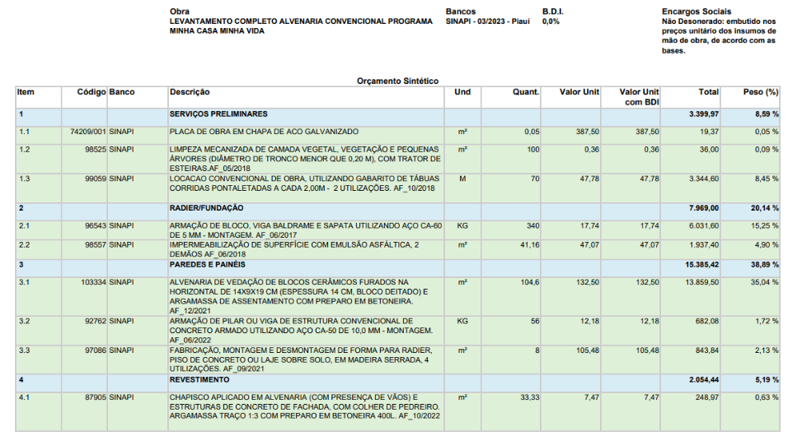

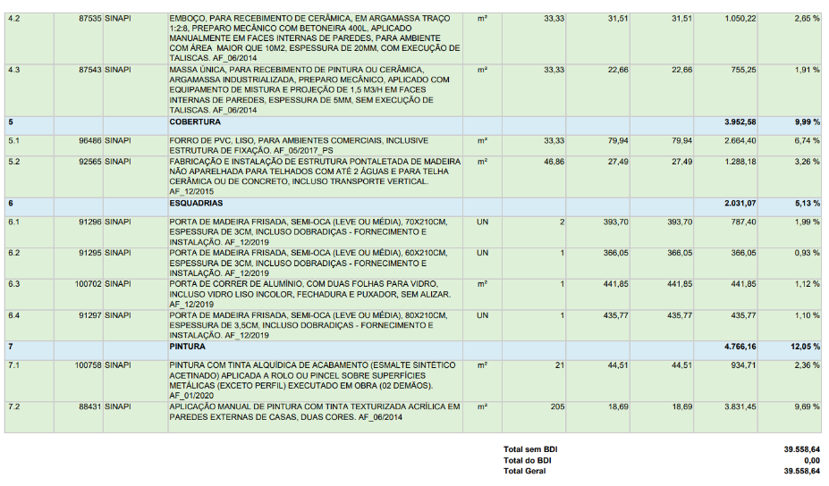

Fonte: Autoria própria (2023).

**Apêndice 02 – Levantamento Completo Alvenaria Estrutural**

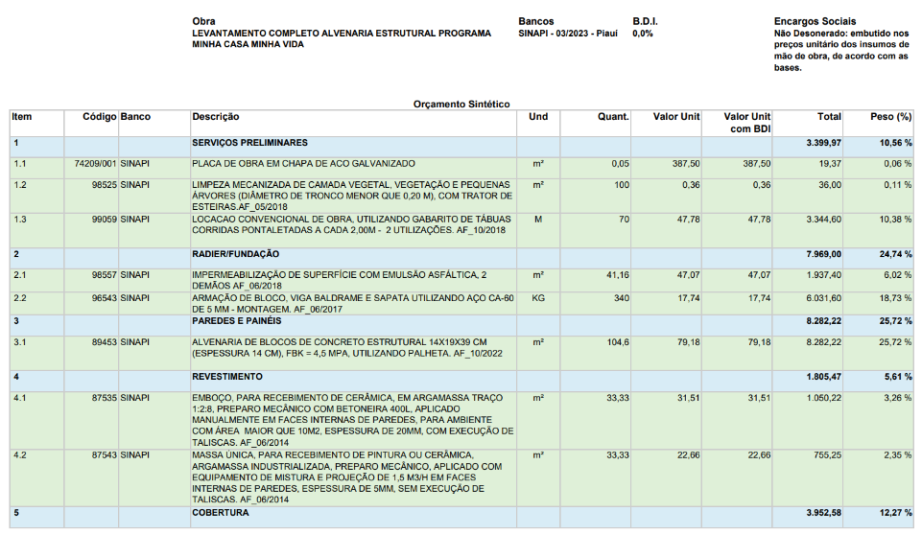

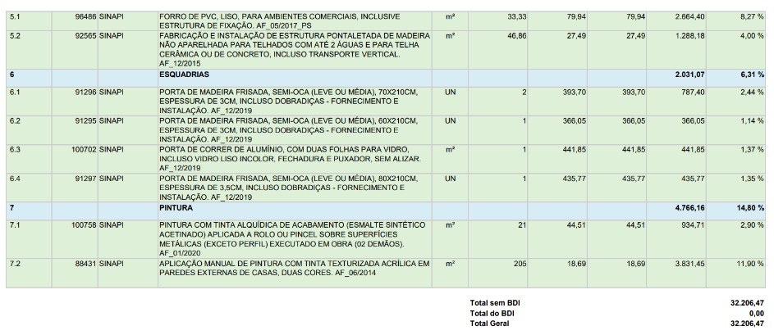

Fonte: Autoria própria (2023).